|  |  |  |
| --- | --- | --- |
|  | **Carátula para entrega de prácticas** | |
| Facultad de Ingeniería | | Laboratorio de docencia |

Laboratorios de computación

salas A y B

|  |  |
| --- | --- |
| *Profesor:* | Alejandro Esteban Pimentel Alarcon |
| *Asignatura:* | Fundamentos de programacion |
| *Grupo:* | 3 |
| *No de Práctica(s):* | 3 |
| *Integrante(s):* | Velasco Gomez Noe Abimael |
| *No. de Equipo de cómputo empleado:* | 22 |
| *No. de Lista o Brigada:* | 3989 |
| *Semestre:* | 2020-1 |
| *Fecha de entrega:* | 2/9/20 |
| *Observaciones:* |  |
|  |  |

CALIFICACIÓN: __________

Estás vez tendra como objetivo elaborar algoritmos correctos y eficientes en la solución de

problemas siguiendo las etapas de Análisis y Diseño pertenecientes

al Ciclo de vida del software.

¿Qué es un algoritmo? Un algoritmo es un conjunto ordenado e inequívoco

de pasos ejecutables que definen un proceso finito.

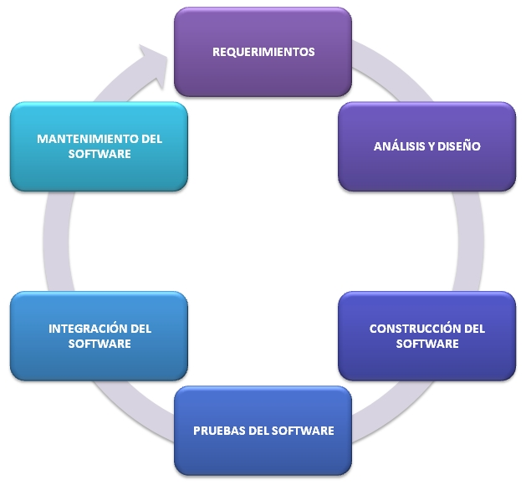Ciclo de la vida del software:

Algunos Logaritmos:

***Pescar:***

1. Conseguir el material necesario (caña de pescar, carnada, cubeta, etc.)
2. Ir a un lago, río o mar.
3. Colocar la carnada en el anzuelo.
4. Soltar un poco la red de la caña.
5. Lanzar el anzuelo hacia el agua.
6. Esperar
7. Si notamos que el anzuelo se hunde o sentimos algún tipo de fuerza externa sujetar firmemente la caña.
8. Por consiguiente recoger rápidamente la red.
9. Una vez obtenido al pez quitarle el anzuelo y ponerlo en la cubeta.

***Lavarse las manos:***

1. En primer lugar hay que tener las manos sucias.
2. Dirigirse a un lugar donde podamos obtener agua lo suficientemente limpia.
3. Tener jabón al alcance de nuestras manos.
4. Humedecer nuestras manos y el jabón ( en caso de que el jabón sea en barra).
5. Aplicar el jabón en nuestras manos.
6. Frotar nuestras manos ampliamente con el jabón.
7. Con el agua limpia empezar a enjuagar las manos hasta quitar todo rastro de suciedad y de jabón.
8. Secarnos las manos.



***Cambiar una llanta:***

* 1. Tener herramientas necesarias para el destornillamiento de las tuercas de la rueda.
  2. Sujetar firmemente la herramienta contra las tuercas.
  3. Girar con la fuerza necesaria la herramienta hasta que se caigan las tuercas.
  4. Quitar la llanta defectuosa.
  5. Poner la llanta deseada.
  6. Ahora está vez se atornillaran las tuercas.
  7. Asegurarse que las tuercas estén en la posición correcta.



***Convertir de un número binario a decimal:***

1. Los dígitos del número binario ocupan una posición que se numera de derecha a izquierda empezando por cero.
2. Se multiplica cada dígito binario por 2 elevado a la posición que ocupa.
3. 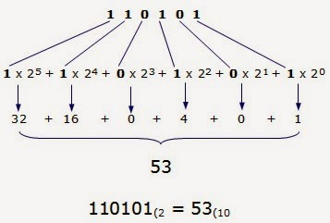La suma de todos los productos es el equivalente en decimal

***Determinar si un número es negativo o positivo:***

1. Lo esencial de esto es basarnos completamente el la recta numérica.
2. La recta numérica está formada por números infinitos.
3. Teniendo al número 0 como punto neutro, es decir ni positivo ni negativo.
4. A partir de los números mayores al 0 se tomarán como números positivos, en la recta numérica se localizan a partir del 0 hacia la derecha y se les pone el signo + o no se les pone signo.
5. A partir de los números menore al 0 se tomarán como números negativos, en la recta numérica se localizan a partir del 0 hacia la izquierda y se les pone el signo -.

Por ejemplo:

Números negativos:. Número neutro: Números positivos:

**-9, -14. 0. 54, 8**

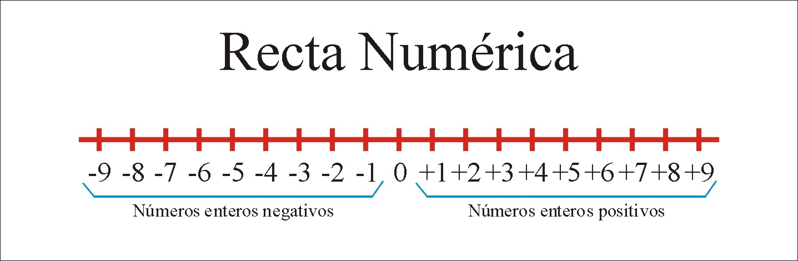

***Obtener el mayor de dos números diferentes:***

1. Igual basándose en la recta numérica
2. El número que este más hacia la derecha de la recta, ese número siempre será mayor en comparación con el otro número que este más apegado hacia la izquierda.
3. En el caso de comparación de un número negativo y otro positivo, siempre será mayor el positivo.
4. Y en caso de que uno de los dos números tenga una incógnita, en ese caso no se podrá determinar cuál es mayor hasta que se determine la incógnita.
5. El número mayor que otro número, se representa de esta forma 1>0

Por ejemplo:

5>4. 16>-9. 8+4i>127>8+4i. 7>m>7

***Como obtener el factorial de un número:***

1. se representa con un signo de exclamación “!” detrás de un número.
2. hay que multiplicar todos los números enteros positivos que hay entre ese número y el 1.

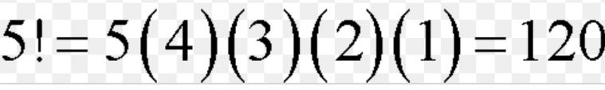Por ejemplo:



***Cambiar el signo de un número binario:***

1. El número a cambiar de signos se lee de derecha a izquierda.
2. El número a cambiar de signo si es que tiene algún número 1 con el primer número 1 que salga los números posteriores a ese se copiarán en el número cambiado de signo.
3. En el número a cambiar de signo después del primer número 1 todos los demás unos y ceros se invertirán al pasarlos al número cambiado de signo, es decir los 1 son 0 y los 0 son 1.

***Hacer una suma larga binaria:***

1. Comenzamos a sumar desde la derecho por ejemplo, 1 + 1 = 10.
2. Entonces escribimos 0 en la fila del resultado y llevamos 1 (este "1" se llama  *arrastre*).
3. A continuación se suma el acarreo a la siguiente columna: 1 + 0 + 0 = 1.
4. Y seguimos hasta terminar todas la columnas (exactamente como en decimal).

